TEÁK

Típus | Ár/50g | Mennyiség (50g adag)
Tieguanyin 1 | 800 | 10
Tieguanyin 2 | 2500 | 15
Jázmin 1 | 800 | 8
Jázmin2 | 1500 | 8
Longjin | 2500 | 7

LEGYEZŐ

Ár:2500/db
Mennyiség: 10 db
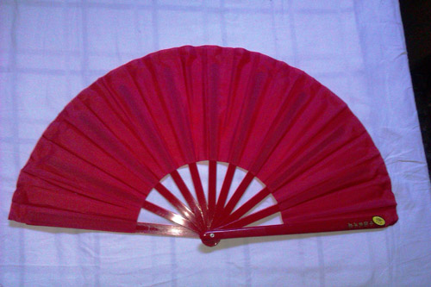

Tai Ji ruha

Ár:8000/db
Méret: Női 165-170 cm magassághoz
Mennyiség: 1 db
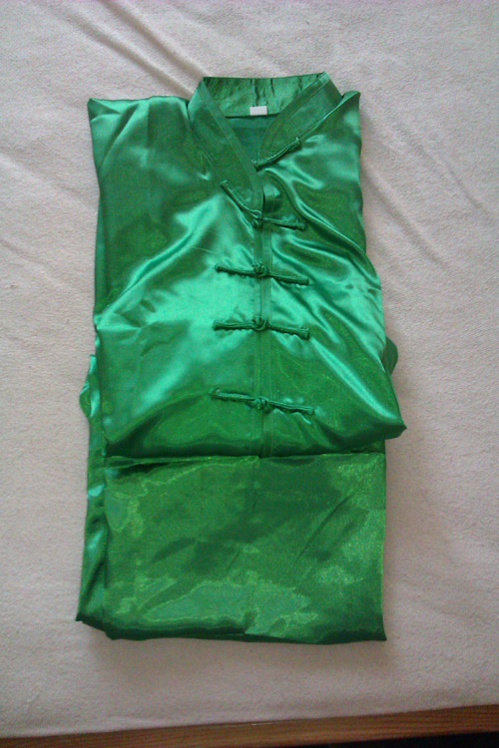

Edző cipő

Ár:2500/db
Méret: 41-es
Mennyiség: 3 db
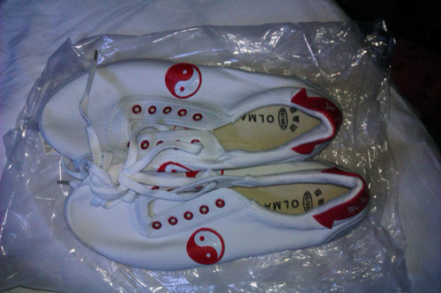

Gua Sha olaj

Ár:30000/db
Mennyiség: 3 db
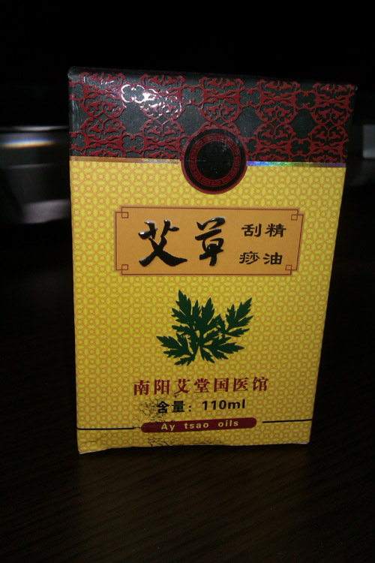

Tea termoszok

Ár:2500/db
Mennyiség: 5 db
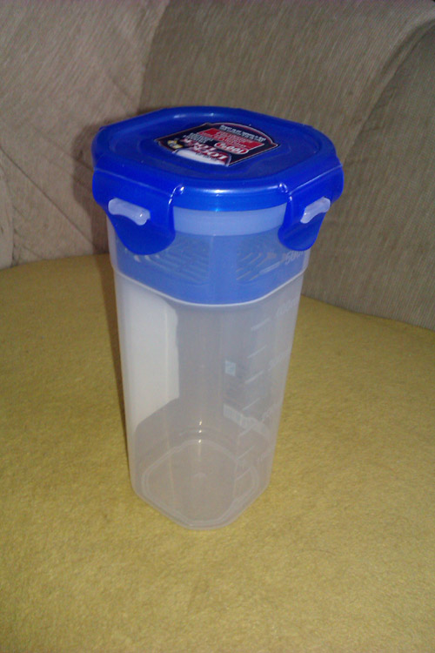
Ár:2000/db
Mennyiség: 1 db
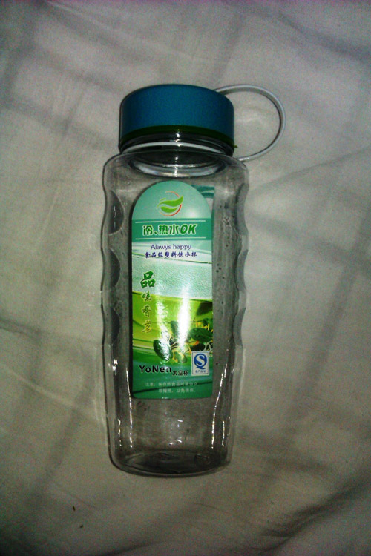
Ár:2000/db
Mennyiség: 1 db (800 ml)
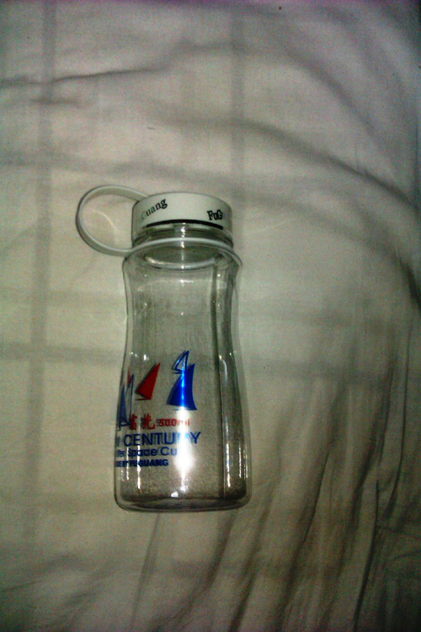
Ár:2000/db
Mennyiség: 3 db (500 ml)

